Метод розділення змінних та задача Штурма-Ліувілля

Для розв’язання лінійних задач математичної фізики часто використовують різноманітні розклади в ряди по повним системам функцій. Потужним засобом пошуку розв’язків є метод розділення змінних (метод Фур’є). Послідовність дій у цьому методі така.
(і) Шукаємо часткові розв’язки методом розділення змінних, тобто часткових розв’язків, які є (і) добутками функцій від окремих змінних та (іі) задовольняють граничним умовам. Пошук цих розв’язків приводить до задачі Штурма – Ліувілля.
(іі) Далі розв’язок вихідної задачі шукаємо у вигляді розкладу у нескінченний ряд по знайденим частковим розв’язкам.
Виникає природне питання, коли це можливо, зокрема, чи гарантована збіжність цих рядів? Чи достатня точність розв’язку з конкретними початковими та граничними умовами при обриванні ряду? У випадку задач на скінченному інтервалі часткову відповідь на це питання дає теорема Стєклова.

1. ЗАДАЧА ШТУРМА - ЛІУВІЛЛЯ
Для побудови повної системи функцій, що задовольняє певним граничним умовам, ми приходили до задач з рівняннями другого порядку із умовами на кінцях певного відрізку. Більш загальний випадок приводить до задачі Штурма–Ліувілля.
Розглянемо оператор Штурма-Ліувілля
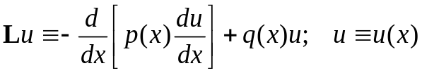 (26)
з дійсними 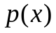, 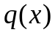, що діє на двічи неперервно-диференційовні функції 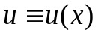.
Уведемо граничні умови
(27a)
Нехай
; (27б)
; (27в)

Зауважимо, що з додатності на замкненій множині (відрізку 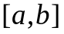) випливає
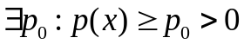, 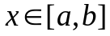 .
Далі розглядаємо рівняння Штурма – Ліувілля (див., напр., [1,2])
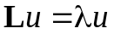. (28)
Також розглядатимемо рівняння
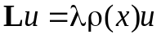, (28’)
яке, за умови 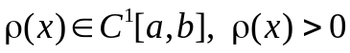, зводиться до вигляду (28) заміною
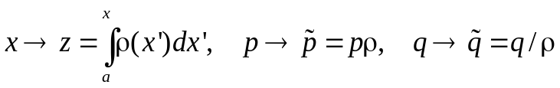,

Задача Штурма — Ліувілля (ЗШЛ) полягає в тому, щоб знайти нетривіальні розв’язки 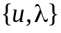 рівняння (28) з умовами (27а), причому 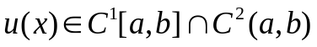, а друга похідна 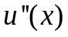 інтегровна на .
Випишемо (28’) явно:
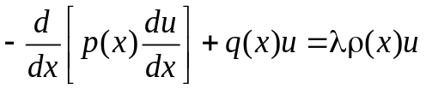 . (29)
Вказані вище значення параметра називають власними значеннями ЗШЛ, а відповідні їм розв'язки – власними функціями цієї задачі. Можна показати, що власні значення ЗШЛ утворюють зліченну множину.
Фундаментальну роль відіграє повнота системи власних функцій ЗШЛ, тобто можливість розкладати розв’язки різних задач в ряди за цими функціями. Доведення відповідної теореми, формулювання якої дещо відрізняється в різних посібниках, можна знайти в [1,2,3] на основі зведення ЗШЛ до інтегрального рівняння [1,3] або за допомогою варіаційного формулювання спектральної задачі [2].

Теорема (В.А. Стєклов). Нехай виконані умови (27б,в). Нехай функція 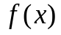, що задовольняє граничним умовам (27а), двічи неперервно-диференційовна на . Тоді можна розкласти в абсолютно і рівномірно збіжний ряд за власними функціями ЗШЛ (28,27a).
Власні функції ЗШЛ утворюють повну систему в 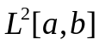.
Оскільки ЗШЛ однорідна, зазвичай власні функції 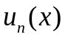нормують в або – у випадку рівняння (28’) – у просторі квадратично-інтегровних з вагою 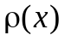, тобто накладають умову 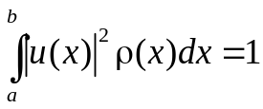.
Властивості розв’язків ЗШЛ (28’,27a).
- Власні значення ЗШЛ — прості, тобто одному власному значенню не можуть відповідати дві і більше лінійно незалежних власних функції.
- Власні функції 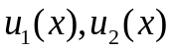, які відповідають різним власним значенням 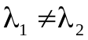, ортогональні між собою з вагою :
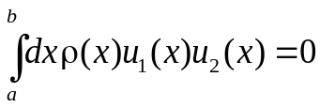.
- Власні значення ЗШЛ — дійсні та невід'ємні. Власні функції ЗШЛ пропорційні дійсним функціям і їх можна вибрати дійсними.

Доведення пп.1-3.
Помножимо (29), записане для 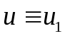, на деяку функцію 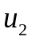, що також є розв’язком ЗШЛ:
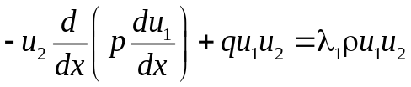,
та проінтегруємо на
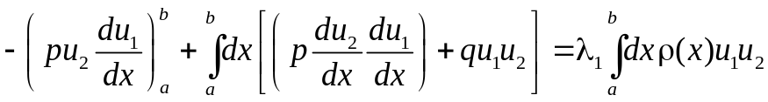 (30)
З умови (27):
Нехай, в умовах (27), наприклад, 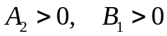. Проінтегруємо (30) і отримаємо
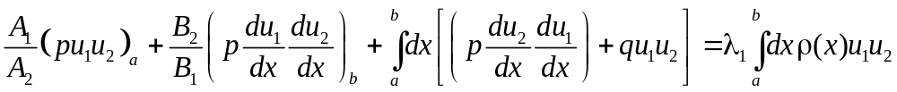 (31)
Звідси, покладаючи 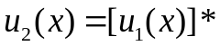 маємо, що 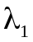– дійсне. Тоді рівняння (29) є повністю дійсним з дійсними граничними умовами і розв’язок можна вибрати дійсним (інакше – беремо дійсну чи уявну частину комплексного розв’язку і, завдяки лінійності, маємо дійсний розв’язок). З умов ЗШЛ та з (31) при видно, що ліва частина є додатно-визначеною, звідки 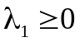.
Якщо 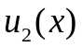 є власним розв’язком з іншим власним значенням 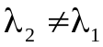, аналогічно (31) маємо (помінявши індекси 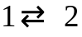)
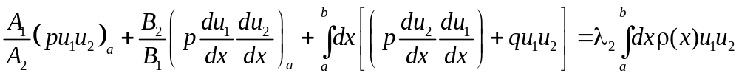.
Віднімаючи це рівняння від (31) для нетривіальних маємо
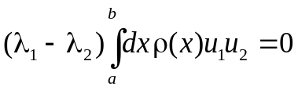,
тобто – ортогональні з вагою .
Властивість 1 легко встановити, використовуючи однорідність рівняння (29).
Нехай, наприклад, в граничних умовах 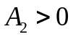. Якщо задовольняє (29), віднормуємо його за допомогою перетворення 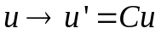 так, щоб зафіксувати 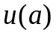.
Тоді 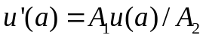. Ці умови визначають розв’язок рівняння 2-го порядку однозначно. Оскільки це можна проробити з будь-яким розв’язком, тому усі розв’язки можуть відрізнятися лише коефіцієнтом пропорційності.

Проілюструємо метод розділення змінних на прикладі рівнянь з простими граничними умовами.

2. РІВНЯННЯ ПУАССОНА З ОДНОРІДНИМИ КРАЙОВИМИ УМОВАМИ.

Розглянемо рівняння Пуассона
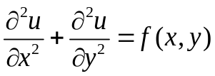, (1)
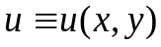, в квадраті 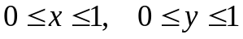 з однорідними граничні умовами: . Будемо припускати, що такі ж умови виконуються для правої частини (1) 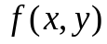, яка є неперервною функцією змінних 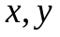.
Етап 1: побудова повної системи функцій, що задовольняють зазначеним однорідним граничним умовам.
Розглянемо часткові розв’язки однорідного рівняння на власні значення
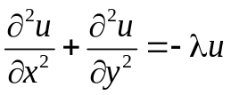, (2)
що мають вигляд добутків: 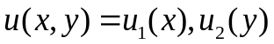. Підстановка в (2) після розділення на дає
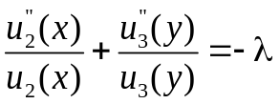. (3)
Оскільки змінні є незалежними, виконання (3) можливо лише тоді, коли
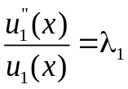, 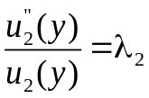, (4)
де 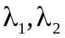– константи, 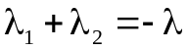.
Розглянемо перше з рівнянь (4) для 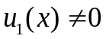:
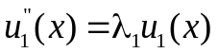. (5)
З урахуванням граничних умов маємо задачу Штурма-Ліувілля для 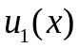, але з огляду на простоту рівняння (5) проаналізуємо його безпосередньо.
Для додатного 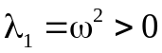, аналізуючи загальний розв’язок
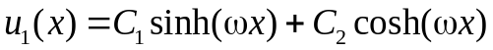,
бачимо, що виконання нульових граничних умов при 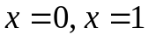 можливе лише за 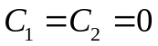. Для 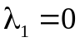 розв’язком (4) є лінійна функція 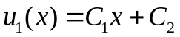, що також дає . Нетривіальний розв’язок отримуємо лише при 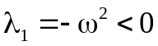:
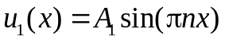, 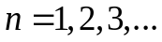 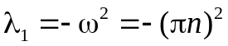.
Аналогічно
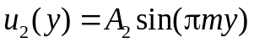, 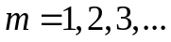 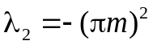.
Важливим моментом є повнота системи функцій 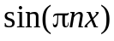 на [0,1], тобто будь яку інтегровну в 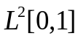 функцію, що задовольняє нульовим граничним умовам на кінцях відрізку [0,1], можна розкласти в збіжний ряд по . Це є наслідком теореми Стєклова; втім, у даному разі це також легко довести, використовуючи властивості рядів Фур’є. Аналогічна ситуація з функціями 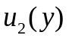.
Тепер видно, що добутки 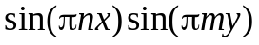, які є власними функціями задачі (1) з відповідними крайовими умовами, утворюють повну систему для функцій двох змінних в квадраті і можна шукати розв’язок у вигляді ряду
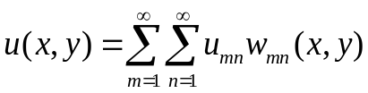, де 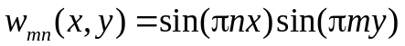. (6)
Власні значення задачі (1) у квадраті з нульовими крайовими умовами є 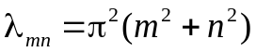.
Резюмуємо, що мета цього етапу була знайти повну систему власних функцій, яка задовольняє накладеним граничним умовам. Якщо ця система наперед відома, цей етап можна пропустити. Слід однак зауважити, що у більш складних випадках знаходження повної системи може бути досить трудомістким.

Етап 2 полягає власне у побудові потрібного розв’язку. Шукаємо його у вигляді (6). Відповідно треба розкласти праву частину по функціям 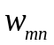.
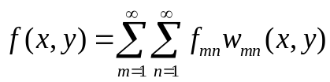. (7)
Для знаходження коефіцієнтів 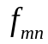 скористаймося рівністю для натуральних 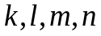:
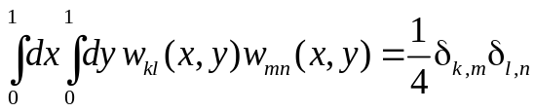 .
Для функцій 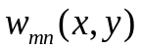 це легко отримати з урахуванням явного вигляду (6). Інакше це можна отримати, як наслідок ортогональністі власних функцій задачі Штурма-Ліувілля. Множення (7) на 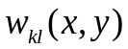 та інтегрування в квадраті дає
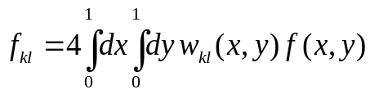.
Підстановка розкладів (6) та (7) у вихідне рівняння (1) з урахуванням незалежності функцій 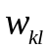 дозволяє обчислити 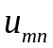звідки
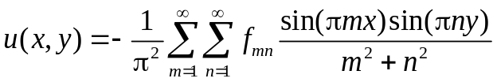.
Але слід мати на увазі, що у такому підході можна отримати ряди, що збігаються повільно, крім того, якщо розв’язок отримано у вигляді подвійної суми, збіжність також може погіршуватися. Це проаналізовано у наступному прикладі.

3. РІВНЯННЯ ЛАПЛАСА З НЕОДНОРІДНИМИ КРАЙОВИМИ УМОВАМИ.
Задачу для рівняння Пуассона чи Лапласа з неоднорідними крайовими умовами можна звести до попереднього розгляду шляхом заміни шуканої функції. Це, однак, залежить від конкретного вигляду цих умов та форми області.
Розглянемо приклад з рівнянням Лапласа
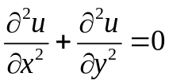, , (8)
з неоднорідними граничними умовами:
. (9)
Будемо припускати, що умови (9) є неперервними вздовж границі області 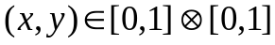, тобто
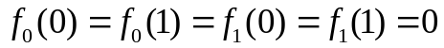 (10)
Покладемо . Для нової функції 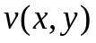 маємо рівняння Пуассона
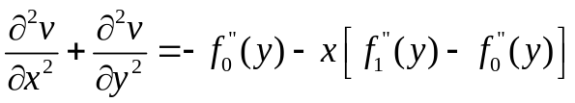
(штрих означає похідну) з нульовими граничними умовами. У випадку, коли 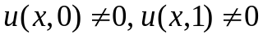, можна позбавитися неоднорідностей аналогічно, послідовно зануляючи умови на вертикальних та горизонтальних сторонах квадрата.
Розглянемо на цьому прикладі ще один спосіб розгляду задачі (8) з граничними умовами (9), оснований на розділенні змінних. Тут можна шукати розв’язок у вигляді розкладу по функціях 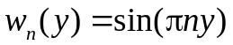:
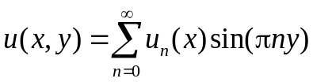 . (11)
Нехай проведено розклад
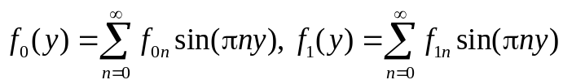 (12)
Підстановка (11) у вихідне рівняння (8) дає
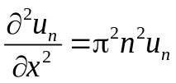. (13)
Маємо загальний розв’язок цього рівняння
,
форма якого підібрана таким чином, щоб легше було працювати на границях 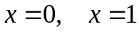.
Тоді прирівнюючи розв’язок та граничні умови (12) при , маємо
i
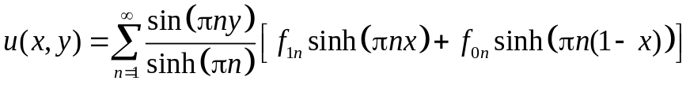. (14)

Використаємо (14), щоб показати, як виконання умов гладкості впливає на збіжність розв’язку.
Приклад 1. Нехай, 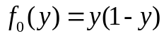, 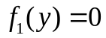. У цьому разі 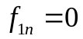, 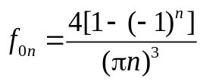, тоді
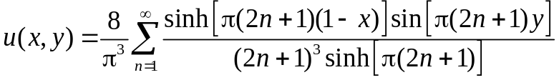
Щоб оцінити якість апроксимації частковими сумами, розглянемо
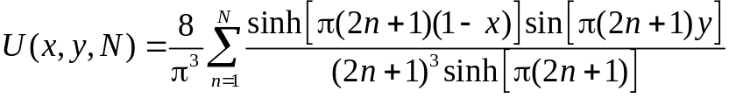

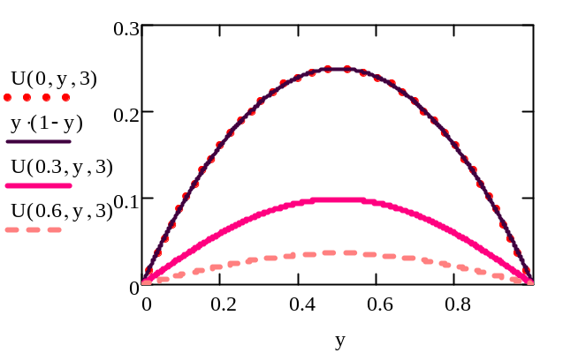
Рис.1 Графіки функцій 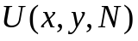 для значень 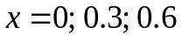 у наближеннях з трьома членами ряду (N=3), а також функція з граничної умови (9), що задовольняє умовам при 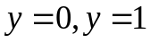.

На Рис.1 показано графіки функцій для декількох фіксованих значень у різних наближеннях з  членами ряду. При 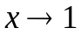 розв’язок прямує до нуля відповідно до нульової граничної умови. Видно, що для 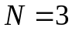 апроксимація розв’язку при 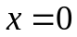 практично збігається з граничною умовою 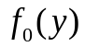.
Приклад 2. Для порівняння розглянемо розв’язок цієї ж задачі (8,9) з 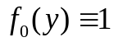. Тут не виконана умова неперервності на стороні при 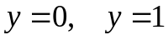. Платою за це є більш повільна збіжність до початкової умови при , що видно з Рис.2. Тут часткові суми ряду мають вид
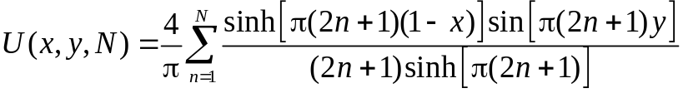.
При 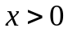 ряд збігається дуже швидко, але умова при вимагає значної кількості членів ряду.
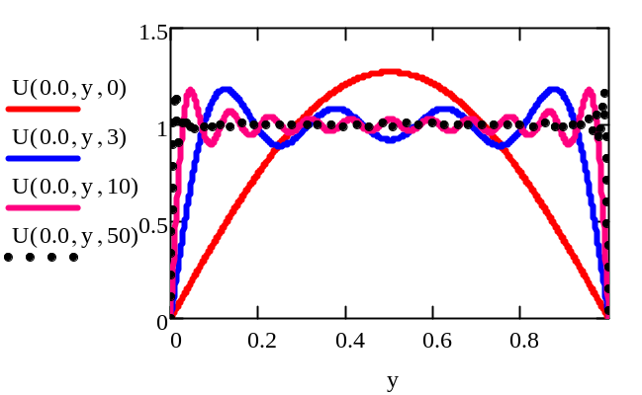
Рис.2. Часткові суми з різними кількостями членів N, що апроксимують граничну умову (9) з , при .

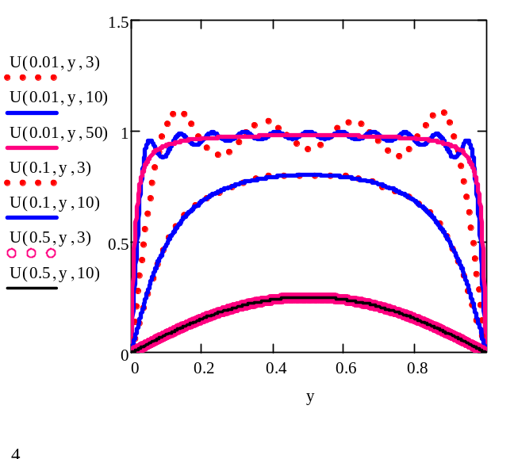
Рис.3. Часткові суми з різними кількостями членів, що апроксимують граничну умову (9) з , при різних значеннях 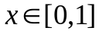. Точність різко покращується зі збільшенням .
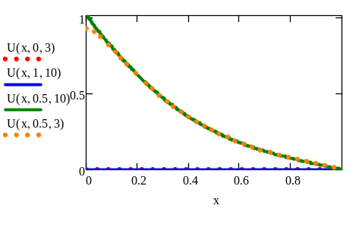
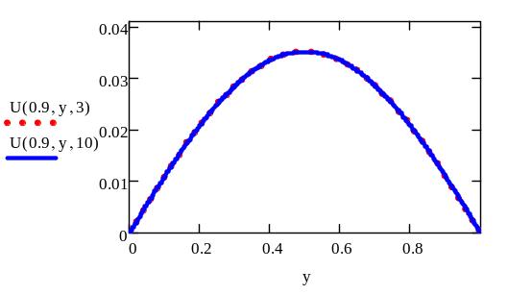
Розв'язки спадають до нуля при 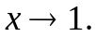

Література.
- Владимиров В.С. Уравнения математической физики. – М.: Наука, 1971.
- Михлин С.Г. Курс математической физики. – М.: Наука, 1968.
- Перестюк М.О., Маринець В.В. Теорія рівнянь математичної фізики. -К.:Либідь, 2014.

Jacques Charles François Sturm (1803–1855) and Joseph Liouville (1809–1882).
Якщо це не так, можна розглянути розв’язки (1) для послідовності функцій 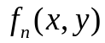, які задовольняють зазначеним граничним умовам і поточково збігаються до усередині квадрата, тобто при 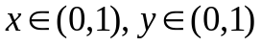. Ця збіжність не буде рівномірною, але за досить загальних умов можна гарантувати збіжність в середньому та в 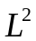.
Гіперболічні функції 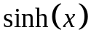та 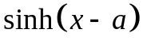є лінійно незалежними при 

